***Комитет образования, культуры и спорта администрации города Кировска Мурманской области***

**ИТОГОВЫЙ ОТЧЕТ**

**о результатах анализа состояния и перспектив**

**развития системы образования**

**за 2015 год**

**г. Кировск**

**Содержание**

I. Анализ состояния и перспектив развития системы образования 1

Вводная часть 1

Анализ сети образовательных учреждений 6

Сведения о развитии дошкольного образования 7

Сведения о развитии начального общего, основного общего и среднего

общего образования ..9

Сведения о развитии дополнительного образования детей .16

Информационная прозрачность системы образования…………………………………………18

Сведения о создании условий социализации и самореализации молодежи ………………..20

Материально-техническое обеспечение образовательной деятельности .21

Выводы и заключения .24

II. Показатели мониторинга системы образования .25

1. **Анализ состояния и перспектив развития системы образования**

**Вводная часть**

## кировскКировск*Городской округ город Кировск*

Находится в центре Кольского полуострова, в южной части Хибинского массива (высота около 1000 метров), на берегу озера Большой Вудъявр, у истока реки Большой Белой в долине с саамским названием Умптек. В состав муниципального образования входят: город Кировск с отдельно расположенным микрорайоном Кукисвумчорр, населённые пункты Титан, Коашва.

Город Кировск обязан своим рождением богатствам Хибинских тундр. В октябре 1931 года основан город Хибиногорск. В 1934 году город Хибиногорск переименован в Кировск. Пригородная зона города Кировска образована 6 мая 1954 года. Расстояние от города Кировска до города Мурманска – 197 километров по железной дороге и 208 – по шоссе.

Согласно Закону Мурманской области от 02.12.2004 № 533-01-ЗМО муниципальное образование город Кировск с подведомственной территорией наделено статусом городского округа, в ОКТМО имеет наименование «Городской округ город Кировск». Территория городского округа[1]1) – 3,6 тыс. кв. километров (2,5% территории Мурманской области), в том числе города Кировска – 23,9 кв. километра. На 1 января 2016 года численность населения составила 29,2 тыс. человек (3,8% населения Мурманской области), в том числе города Кировска – 27,0 тыс. человек, плотность населения – 8,0 человек на 1 кв. километр. На территории городского округа расположены 2 сельских населённых пункта.

На территории имеются крупнейшие в мире месторождения апатито-нефелиновых руд, открытые в 20-х годах отрядом геологов под руководством А.Н. Лабунцова по прогнозам академика А.Е. Ферсмана.

Градообразующее предприятие города – АО «Апатит». Первая партия промышленной руды была добыта и отгружена в октябре 1929 года, в 1931 году начала работать первая очередь обогатительной фабрики. В настоящее время в состав АО «Апатит» входят 4 рудника и 2 обогатительные фабрики – АНОФ-2 и АНОФ-3 (АНОФ-2 находится в городе Апатиты). Основной вид продукции – апатитовый концентрат, используемый для выработки фосфатных минеральных удобрений. Кроме него производятся нефелиновый и сфеновый концентраты (нефелин используется для получения алюминия, калия, натрия, а также для производства технического стекла, фаянса; сфен (титанит) – для производства титановых белил и металлического титана). Добыча руды ведётся открытым и подземным способами. Основные потребители продукции – российские и зарубежные суперфосфатные заводы. Сегодня АО «Апатит» – это мощный производственный гигант, который является одним из крупнейших химических предприятий России. Продукция АО «Апатит» (апатитовый концентрат марок «Стандарт» и «Супер») получила Золотой Знак качества ХХI века.

Исключительно важный для российской отрасли по производству минеральных удобрений проект – освоение месторождения Олений Ручей. В конце 2008 года АО «Северо-Западная Фосфорная Компания» приступила к строительству нового горно-обогатительного комбината по производству апатитового концентрата на территории Кировского района. Компания завершила строительство открытого карьера, возведение производственных объектов и транспортной инфраструктуры. После проведения пусконаладочных работ в конце 2012 года начала постоянную отгрузку апатитового концентрата новая обогатительная фабрика. С июня 2013 года АО «СЗФК» начала полностью обеспечивать потребности российских химических предприятий Группы «Акрон» в фосфатном сырье, а также отгружать апатитовый концентрат российским и зарубежным потребителям.

Продолжается строительство подземного рудника. Всего к 2017 году будет построено три штольни (транспортная, конвейерная и вентиляционная) и вертикальный вспомогательный ствол. Общая длина горно–капитальных выработок рудника – 17,8 км, общий объём выработок на окончание 2017 года по плану составит – 24,6 км.

На обогатительной фабрике будет смонтирована ещё одна мельница, построены сгустители второй очереди и комплекс погрузки в железнодорожный транспорт. Ведётся строительство железнодорожной ветки от станции Олений Ручей на промплощадке ГОК до станции Титан (около 30 км).

На территории города функционируют организации обрабатывающих производств, а также производств по распределению электроэнергии, газа и воды.

Транспортная инфраструктура представлена железнодорожной и автомобильной ветками, соединившими Кировск с магистралью Санкт-Петербург – Мурманск. Пассажирские перевозки по муниципальным маршрутам осуществляет ПАО «Мурманскавтотранс».

В 7 километрах от города Кировска находится самый северный ботанический сад мира – Полярно-альпийский ботанический сад-институт им. Н.А. Аврорина, являющийся одним из институтов Кольского научного центра Российской Академии наук (КНЦ РАН располагается в городе Апатиты). Сад имеет застеклённую оранжерею с экспозицией уникальных растений, парковую территорию, экологическую тропу.

Работает историко-краеведческий музей с мемориалом С.М. Кирова и выставочным залом. Представлены экспозиции: история освоения Хибин и строительство Кировска, Кировск в годы войны 1941 – 1945 гг., природа и экология Хибин. После реконструкции открылся музейно-выставочный центр АО «Апатит», в котором представлена богатейшая коллекция минералов и горных пород со всего света, уникальные макеты горных работ и мультимедийная экспозиция «Путешествие из недр Земли в атмосферу».

Природные условия Хибин предоставляют большие возможности для зимнего отдыха и спортивных состязаний. Кировск широко известен в стране как центр горнолыжного спорта. Горнолыжный комплекс «Большой Вудьявр» – самый высокогорный курорт не только Хибинского массива, но и Северо-Запада России с трассами европейского уровня, отвечающими требованиям как профессионалов, так и начинающих горнолыжников. По итогам первого объединённого международного Конгресса по зимним видам спорта горнолыжный комплекс «Большой Вудьявр» признан «Лучшим сноуборд-парком» и «Лучшим курортом России» 2010–2011 годов.

**ОСНОВНЫЕ СОЦИАЛЬНО-ЭКОНОМИЧЕСКИЕ ПОКАЗАТЕЛИ**

|  |  |  |  |  |  |  |
| --- | --- | --- | --- | --- | --- | --- |
|  | 2010 | 2011 | 2012 | 2013 | 2014 | 2015 |
| **Демографические показатели и рынок труда** | | | | | | |
| Численность населения (на 1 января года, следующего за отчётным), тыс. человек | 31,0 | 30,6 | 30,3 | 29,9 | 29,5 | 29,2 |
| городское | 28,6 | 28,3 | 28,1 | 27,7 | 27,3 | 27,0 |
| сельское | 2,4 | 2,3 | 2,2 | 2,2 | 2,2 | 2,2 |
| Из численности населения (на 1 января года, следующего за отчётным), тыс. человек |  |  |  |  |  |  |
| по полу |  |  |  |  |  |  |
| мужчины | 14,1 | 13,9 | 13,8 | 13,7 | 13,5 | 13,3 |
| женщины | 16,8 | 16,7 | 16,5 | 16,2 | 16,0 | 15,8 |
| в возрасте |  |  |  |  |  |  |
| моложе трудоспособного | 4,9 | 4,9 | 5,0 | 5,1 | 5,2 | 5,3 |
| трудоспособном | 19,0 | 18,6 | 18,1 | 17,6 | 17,1 | 16,7 |
| старше трудоспособного | 7,0 | 7,1 | 7,2 | 7,2 | 7,2 | 7,2 |
| Родившиеся, человек | 370 | 325 | 321 | 336 | 370 | 353 |
| Умершие, человек | 452 | 421 | 449 | 435 | 473 | 453 |
| Естественный прирост, убыль (-), человек | -82 | -96 | -128 | -99 | -103 | -100 |
| Зарегистрировано |  |  |  |  |  |  |
| браков, ед. | 295 | 351 | 329 | 296 | 258 | 212 |
| разводов, ед. | 190 | 204 | 200 | 206 | 195 | 172 |
| Прибывшие, человек | 544 | 737 | 1023 | 982 | 991 | 1326 |
| Выбывшие, человек | 720 | 1018 | 1141 | 1311 | 1308 | 1509 |
| Среднегодовая численность работников  организаций, тыс. человек | 18,5 | 18,3 | 18,6 | 18,1 | 15,9 | 14,4 |
| Численность незанятых граждан, обратившихся в государственные учреждения службы занятости населения за содействием в поиске подходящей работы (на конец  года)1), тыс. человек | 0,6 | 0,6 | 0,6 | 0,5 | 0,7 | 0,9 |
| из них признаны безработными | 0,6 | 0,5 | 0,5 | 0,5 | 0,6 | 0,8 |

## численность населения

На 1 января 2016 года численность населения составила 29,2 тыс. человек (3,8% населения Мурманской области), в том числе города Кировска – 27,0 тыс. человек, плотность населения – 8,0 человек на 1 кв. километр. На территории городского округа расположены 2 сельских населённых пункта. Городское население – 92,5 % (2015). Женщины составляют 54,1 % населения города.

**ДЕМОГРАФИЧЕСКАЯ СИТУАЦИЯ**

Демографическая ситуация в городе Кировск остается сложной и характеризуется дальнейшим сокращением численности населения (по сравнению с 2014 годом численность населения сократилась на 1,1 %). Ежегодно сокращается численность трудоспособного населения (по сравнению с 2010 годом – на 12,1 %) и составила на 01.01.2016 - 57,9 % населения города.

Возрастная структура населения города Кировска на 1 января 2016 года

|  |  |  |  |  |  |  |  |  |  |  |
| --- | --- | --- | --- | --- | --- | --- | --- | --- | --- | --- |
|  | Всё население | | | Городское население | | | | Сельское население | | |
| оба пола | мужчины | женщины | оба  пола | мужчины | женщины | | оба пола | мужчины | женщины |
| Всё население | 29175 | 13329 | 15846 | 26971 | 12279 | | 14692 | 2204 | 1050 | 1154 |
| 0-4 | 1737 | 876 | 861 | 1562 | 797 | | 765 | 175 | 79 | 96 |
| 5-9 | 1705 | 891 | 814 | 1569 | 818 | | 751 | 136 | 73 | 63 |
| 15-19 | 1369 | 797 | 572 | 1230 | 699 | | 531 | 139 | 98 | 41 |
| 20-24 | 1416 | 812 | 604 | 1274 | 723 | | 551 | 142 | 89 | 53 |
| 25-29 | 2218 | 1223 | 995 | 2045 | 1136 | | 909 | 173 | 87 | 86 |
| 30-34 | 2318 | 1146 | 1172 | 2140 | 1059 | | 1081 | 178 | 87 | 91 |
| 35-39 | 2192 | 1059 | 1133 | 2054 | 982 | 1072 | | 138 | 77 | 61 |
| 40-44 | 2171 | 1013 | 1158 | 2074 | 968 | 1106 | | 97 | 45 | 52 |
| 45-49 | 2092 | 947 | 1145 | 1957 | 883 | 1074 | | 135 | 64 | 71 |
| 50-54 | 2206 | 997 | 1209 | 2019 | 910 | 1109 | | 187 | 87 | 100 |
| 55-59 | 2277 | 951 | 1326 | 2042 | 872 | 1170 | | 235 | 79 | 156 |
| 60-64 | 2042 | 768 | 1274 | 1874 | 690 | 1184 | | 168 | 78 | 90 |
| 65-69 | 1504 | 473 | 1031 | 1431 | 453 | 978 | | 73 | 20 | 53 |
| 70 лет и старше | 2366 | 562 | 1804 | 2271 | 543 | 1728 | | 95 | 19 | 76 |

Доля детей в возрасте от 0 до 14 лет составляет 5,95 % населения города. Данный показатель увеличился на 1,8 % по сравнению с предыдущим годом и составил 1737 человек.

Численность молодежи от 15 до 29 лет уменьшилась на 4,7 % и составила 5003 человека (17,1 % от населения города).

За последние пять лет наблюдается увеличение населения по возрастным группам от 0 до 4 лет, от 5 до 9 лет и от 10 до 15 лет. Снижение рождаемости в 90-е годы отразилось на численности населения в возрастных группах от 15 до 19 лет и от 20 до 24 лет.

**ЗАНЯТОСТЬ НАСЕЛЕНИЯ**

В экономике города в 2015 году было занято 69,2 % населения (в 2014 году – 71,5%).

В сфере образования занято 2424 человека (8,3% трудоспособного населения города), на протяжении нескольких лет наблюдается незначительное снижение численности занятости по этому виду экономической деятельности, что связано с оптимизационными процессами в отрасли.

### Распределение среднегодовой численности работников организаций по видам экономической деятельности в 2015 году в процентах к итогу

|  |  |  |  |  |  |  |  |  |
| --- | --- | --- | --- | --- | --- | --- | --- | --- |
|  | Всего | в том числе по видам экономической деятельности | | | | | | |
| сельское хозяйство,  охота и лесное хозяйство | рыболовство,  рыбоводство | добыча полез­ ных  ископаемых | обрабатывающие производства | производство и распределение электро-энергии, газа и воды | строительство | оптовая и розничная торговля; ремонт автотранспортных средств, мотоциклов, бытовых изделий и предметов личного пользования |
| город Кировск | 100 | - | - | 45,0 | 2,8 | 1,0 | 5,6 | 2,6 |

Продолжение

|  |  |  |  |  |  |  |  |  |
| --- | --- | --- | --- | --- | --- | --- | --- | --- |
|  | в том числе по видам экономической деятельности | | | | | | | |
| гостиницы и рестораны | транс-порт  и связь | финан-  совая  деятель-  ность | опера-ции с недвижимым  имуще- ством,  аренда и  предоставле-  ние  услуг | государственное  управление  и обеспече-  ние военной безопас-  ности;  социальное  страхование | образование | здраво-  охранение  и предос-  тавление  социаль-  ных услуг | предоставление  прочих  коммуналь-  ных, со-  циальных  и персо-  нальных  услуг |
| город Кировск | 1,1 | 7,2 | 0,0 | 5,4 | 4,3 | 8,3 | 10,0 | 6,6 |

**УРОВЕНЬ БЕЗРАБОТИЦЫ**

Уровень регистрируемой безработицы к трудоспособному населению по сравнению с 2014 годом увеличился, подтверждением чего являются результаты анализа динамики, доли и структуры зарегистрированных безработных граждан, которые фиксируют как ежемесячное, так и ежегодное увеличение численности зарегистрированных безработных граждан.

### Безработные, зарегистрированные в государственных учреждениях службы занятости населения на конец года

|  |  |  |  |  |  |  |
| --- | --- | --- | --- | --- | --- | --- |
|  | 2010 | 2011 | 2012 | 2013 | 2014 | 2015 |
| **Тысяч человек** | | | | | | |
| **В процентах к итогу по области** | | | | | | |
| город Кировск | 4,5 | 5,3 | 5,6 | 6,5 | 8,4 | 9,0 |

На 1 января 2016 года численность безработных, состоящих на регистрационном учете, составила 10 400 человек (на 1 января 2014 года численность составляла 10 168 безработных).

### Численность незанятых граждан, состоявших на учёте в государственных учреждениях службы занятости населения, и потребность в работниках в 2015 году на конец года, человек

|  |  |  |  |  |  |
| --- | --- | --- | --- | --- | --- |
|  | Численность  граждан,обратившихся за содействием в поиске подходящей работы | из них  признаны  безработными | Численность  безработных,  которым  назначено  пособие по  безработице | Заявленная  работо­дателями  потребность  в работниках | Нагрузка  незанятого населения  на одну  заявленную вакансию |
| город Кировск | 853 | 755 | 565 | 208 | 4,1 |

**Контактная информация**

**Юридический адрес комитета образования, культуры и спорта администрации города Кировска:** Ленина проспект, 9а, г. Кировск, Мурманская область, 184250.

**Контактные телефоны:** (81531) 55 730 (факс): (81531) 55733. **Электронная почта:** [koks@gov.kirovsk.ru](mailto:koks@gov.kirovsk.ru)

Председатель комитета образования, культуры и спорта администрации города Кировска – Грецкий Андрей Николаевич.

Заместитель председателя - начальник отдела образования в составе комитета образования, культуры и спорта администрации города Кировска – Губанова Наталья Николаевна.

**Информация о программах и проектах в сфере образования города Кировска**

На территории муниципального образования город Кировск с подведомственной территорией реализовывались в 2015 году:

- МП «Развитие образования города Кировска на 2014– 2016 годы»;

- МП «Общегородские, праздничные, выездные мероприятия муниципального образования город Кировск с подведомственной территорией на 2014 - 2016 годы»;

- МП «SOS» на 2014- 2016 годы;

- МП «Организация отдыха и занятости детей и подростков муниципального образования город Кировск с подведомственной территорией на 2014 – 2016 годы»;

- ВЦП «Обеспечение предоставления муниципальных услуг (работ) в сфере общего и дополнительного образования» на 2015 – 2017 годы.

**Краткая информация о проведении анализа и состояния перспектив развития системы образования города Кировска**

При проведении анализа состояния и перспектив развития системы образования города Кировска использовались формы федерального статистического наблюдения.

**Анализ сети образовательных учреждений**

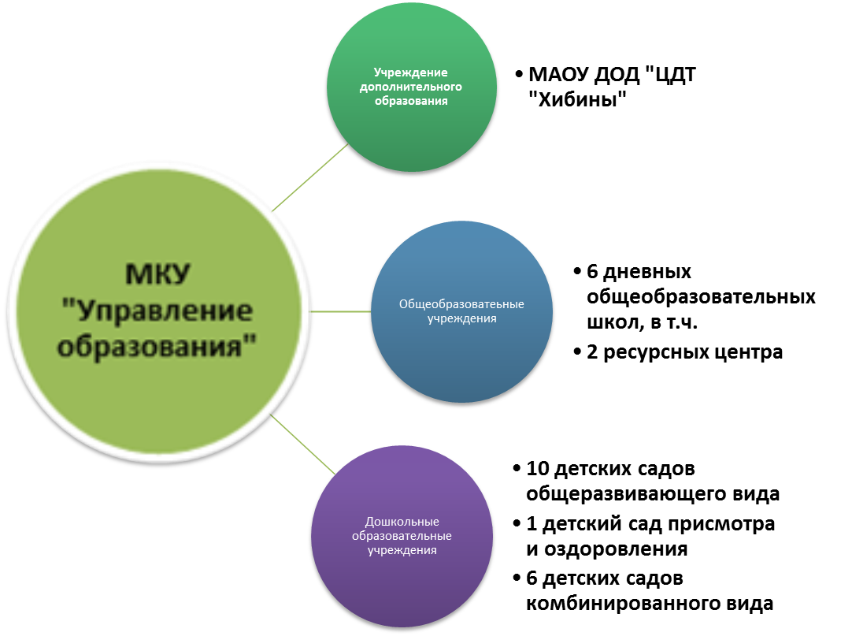

В сети образовательных учреждений МКУ «Управление образования» на 01.01.2016 имелось:

* 6 общеобразовательных учреждений;
* 17 дошкольных образовательных учреждений;
* 1 учреждение дополнительного образования.

_______________________________________

Итого: 24 учреждения

Из них 2 учреждения - автономные (МАОУ ДОД ЦДТ «Хибины» и МАДОУ № 16), остальные 22 учреждения - бюджетные.

Все учреждения располагаются в зданиях, отвечающих современным требованиям. В распоряжении учреждений образования нет зданий, находящихся в аварийном состоянии.

**В сети дошкольных образовательных организаций** функционировало 17 дошкольных учреждений, 95 групп.

**В сети общеобразовательных учреждений** в течение года функционировало 6 школ.

На 01.01.2015 имелось 135 классов - комплектов, всего обучалось 3014 человек.

Из них:

*в вечерних классах - 12 обучающихся;

*в коррекционных классах (9 классов) - 103 обучающихся;

*в 12 профильных классах и классах с углубленным изучением предметов на базе трех городских школ - 400 обучающихся.

Средняя наполняемость классов - комплектов (без учета вечерних и коррекционных классов) – 23,8 человек, в т. ч.:

* в классах, находящихся в городской местности – 25,8 человек (при норме – 25);

* в классах, находящихся в сельской местности – 11,8 человек (при норме – 14).

**В учреждении дополнительного образования детей - ЦДТ «Хибины»,** значительных изменений не произошло.

**Сведения о развитии дошкольного образования**

Комплексный системный подход к решению основных проблем дошкольных образовательных учреждений позволил обеспечить соответствие условий организации образовательного процесса требованиям законодательства Российской Федерации в области образования.

Сеть дошкольных образовательных организаций города Кировска на протяжении ряда лет стабильна. В муниципальном образовании город Кировск с подведомственной территорией функционируют 17 муниципальных дошкольных образовательных учреждений, реализующих основную общеобразовательную программу – образовательную программу дошкольного образования.

|  |  |  |  |  |
| --- | --- | --- | --- | --- |
| Показатели | **2012** | **2013** | **2014** | **2015** |
| **Всего ДОО** | 17 | 17 | 17 | 17 |
| **Кол-во детей** | 1799 | 1856 | 1889 | 1895 |
| **% охвата детей от 1 г. до 7 лет дошкольным образованием** | 86 | 90 | 91,2 | 90,3 |
| **Количество групп** | 107 | 107 | 105 | 95 |
| **в том числе групп ясли/сад** | 35/72 | 32/75 | 31/74 | 30/65 |
| **Кол-во групп компенсирующей направленности/кол-во детей в них** | 19/219 | 19/223 | 19/225 | 10/257 |
| **Пропуски дней по болезни на 1 ребенка в год** | 20,1 | 16,7 | 19,3 | 17,5 |

На 1 января 2016 года дошкольным образованием охвачено 1895 детей (всего 95 групп, из них 30 групп для детей раннего возраста). Резервы для открытия новых групп в действующих учреждениях имеются.

Обеспечение детей от трех до семи лет услугами дошкольного образования составляет 96% (100% от числа обратившихся за предоставлением места в дошкольном образовательном учреждении).

Очередности в дошкольные образовательные учреждения в городе Кировске нет, все заявители местами обеспечены.

Сохранена сеть компенсирующих групп. В дошкольных учреждениях города 10 групп для 257 детей с ОВЗ:

- нарушениями речи,

- нарушениями зрения,

- нарушениями опорно-двигательного аппарата,

- задержкой психического развития.

В пяти учреждениях (МБДОУ №№ 1,5,10,21,30) созданы и функционируют 6 логопедических пунктов (охват - 124 ребенка).

17 детей-инвалидов дошкольного возраста посещают дошкольные образовательные учреждения. Детей дошкольного возраста, находящихся на индивидуальном обучении – нет.

На базе детского сада № 15 функционирует Центр игровой поддержки ребенка «Ладушки», который ежегодно посещают свыше 20 детей.

На базе МАДОУ № 16 открыт консультационный центр для родителей (законных представителей), обеспечивающих получение детьми дошкольного образования в форме семейного. За 2014-2015 учебный год центр посетили 86 семей.

Таким образом, обеспечена 100-процентная доступность дошкольного образования для детей в возрасте от 0 до 7 лет.

Размер родительской платы за присмотр и уход за детьми в дошкольных учреждениях и средний размер компенсации родительской платы выросли по сравнению с 2013 и 2014 годами.

|  |  |
| --- | --- |
|  |  |

Все дошкольные учреждения имеют действующие лицензии на осуществление образовательной деятельности, медицинской деятельности, санитарно-эпидемиологические заключения Управления Роспотребнадзора по Мурманской области.

Условия организации образовательного процесса соответствуют требованиям законодательства Российской Федерации в области образования, в том числе федерального государственного образовательного стандарта.

Для всех дошкольных учреждений по новой форме сформированы муниципальные задания, включающие показатели качества и объема предоставляемых услуг по дошкольному образованию: реализация общеобразовательной программы дошкольного образования, присмотр и уход.

В 2015 году продолжена работа дошкольных образовательных учреждений по введению и реализации федерального государственного образовательного стандарта дошкольного образования, 2 детских сада являются региональными пилотными площадками. В 2015-16 учебном году количество ДОО, осуществляющих введение и реализацию ФГОС ДО, составляет 82% (14 учреждений). Пилотными учреждениями приведены в соответствие локальные акты, спроектирована в соответствии с ФГОС ДО образовательная программа, организована целенаправленная работа с педагогическим коллективом. Информационно-методическим кабинетом подготовлен сборник методических рекомендаций по направлениям деятельности пилотных площадок.

В соответствии с Планом мероприятий по нормативному, методическому и организационному обеспечению введения федерального государственного образовательного стандарта на учебный год реализуется комплекс мер по внедрению ФГОС ДО.

На 31 декабря 2015 года курсы повышения квалификации по реализации ФГОС прошли 90% педагогических и руководящих работников дошкольных учреждений города Кировска.

В 2015 году обучились на курсах повышения квалификации и курсах профессиональной переподготовки 136 педагогических работника ДОО.

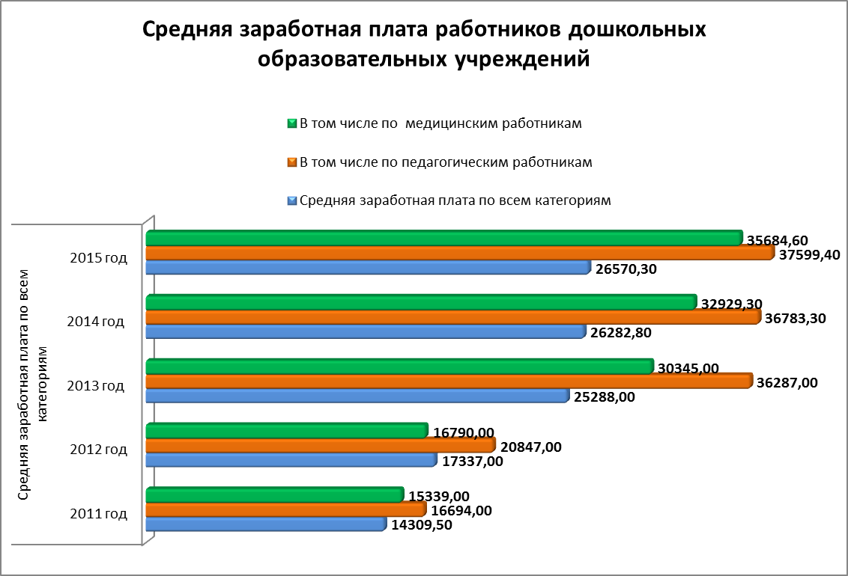

**Сведения о развитии начального общего, основного общего и среднего**

**общего образования**

На протяжении 5 последних лет муниципальная образовательная сеть претерпела ряд изменений, направленных на оптимизацию бюджетных расходов и достижение показателей, характеризующих эффективность финансово-хозяйственной деятельности муниципальных образовательных организаций.

В результате оптимизации сети средняя общеобразовательная школа № 2, находящаяся в отдалённом микрорайоне, начала обучение школьников по адаптированным образовательным программам (был открыт коррекционный класс для детей с ЗПР) и по очной и заочной формах обучения в вечерних классах. МБОУ «СОШ № 5 г. Кировска», имевшая в своём составе специальные (коррекционные классы) для детей с нарушением зрения, приступила также к обучению школьников по адаптированным общеобразовательным программам для детей с умственной отсталостью.

Прогнозируемое с 2014 года увеличение контингента за счёт роста количества будущих первоклассников совпало с увеличением прибывших за счёт детей, приехавших с территории Украины. Отсюда значительное увеличение значения контингента. На 01.01.2016 года общее количество школьников, прибывших с территории Украины, составило 81 человек.

Сеть общеобразовательных организаций города Кировска представлена **на 01.01.2016** 6 образовательными организациями различных видов и типов, в которых обучаются 3063 обучающихся по основным образовательным программам, в том числе по основным адаптированным общеобразовательным программам.

**Количественный состав обучающихся по состоянию**

**на 1 января отчетного года:**



Из приведённой таблицы видно, что количество обучающихся в классах начальной школы на протяжении 3 лет растёт, количество выпускников 9-х классов не стабильно, количество обучающихся по программам среднего общего образования уменьшается (в основном, за счёт увеличения числа поступающих в средние профессиональные организации).

Сокращается число обучающихся в вечерних классах: в 2015 году в 9 классах их нет, а среднее общее образование получают 12 человек.

В муниципальных общеобразовательных организациях обеспечивается равный доступ к качественному образованию.

По адаптированным основным образовательным программам обучается в 2015 году 125 детей с ограниченными возможностями здоровья. В том числе:

- в специальных коррекционных классах для детей с умственной отсталостью – 59 детей (МБОУ «СОШ № 5 г. Кировска», МБОУ «СОШ № 2»),

- в специальных коррекционных классах для детей с нарушением зрения - 44 ребенка (МБОУ «СОШ № 5 г. Кировска»);

В МБОУ «СОШ № 2», МБОУ «СОШ № 5 г. Кировска», МБОУ «Хибинская гимназия», МБОУ «ООШ № 8», МБОУ «СОШ № 10» по адаптированным образовательным программам осуществляется инклюзивное обучение 22 детей: с задержкой психического развития (16 детей), с нарушением зрения (3 человека), с умственной отсталостью (2 человека), с нарушением ОДА (1 человек).

В общеобразовательных организациях города обучаются 39 детей - инвалидов, в т.ч.

- на индивидуальном обучении – 17

- в общеобразовательном классе – 18

- в коррекционном классе (для детей с нарушением зрения) - 2

- обучаются родителями самостоятельно с компенсаций затрат –2.

В том числе 4 детей – инвалидов продолжают в этом году дистанционное обучение Ресурсном центре дистанционного образования детей-инвалидов в «Минькинской специальная (коррекционная) общеобразовательная школа-интернат V вида».

Таким образом, в настоящий период гражданам города Кировска, подлежащим обучению по основным общеобразовательным программам начального общего, основного общего, среднего общего образования, предоставлена возможность получения образования в общеобразовательных организациях и вне их - в семейной форме и форме самообразования, а также очной, очно-заочной и заочной формах обучения, обучения по индивидуальному плану на дому; кроме того, 1 обучающийся зачислен в 2015/2016 учебном году в МБОУ «ООШ № 8» для прохождения промежуточной и итоговой аттестации экстерном.

В сфере общего образования продолжается введение федеральных государственных образовательных стандартов. По состоянию на 1 сентября 2015 года по новым стандартам обучаются:

* 100% учащихся общеобразовательных классов начальной школы,
* 32% учащихся основной школы (5 классы всех школ и 6 классы пилотных школ - МБОУ «СОШ № 7» и МБОУ «Хибинская гимназия»).

Доля педагогических и руководящих работников, прошедших повышение квалификации для работы по стандартам второго поколения, составляет 89%.

Мероприятия по введению ФГОС основного общего образования осуществляются в соответствии с планом-графиком основных мероприятий по введению ФГОС ООО в ОО города Кировска на 2014-2016 годы.

Продолжена работа по обеспечению обучающихся учебниками в соответствии с ФГОС.

На сегодняшний день можно назвать следующие положительные эффекты введения ФГОС в общеобразовательных организациях города:

* усилилась самостоятельность школ в содержании и организации образовательного процесса;
* приобретено оборудование, которое повлияло на организацию образовательного процесса. Например, созданы условия для осуществления школьниками исследований, конструирования, моделирования;
* повысилась заинтересованность обучающихся к учебной и другим видам деятельности за счет введения «портфолио», механизмов накопительной системы оценивания, проектных, творческих, исследовательских работы;
* расширяется образовательная среда школы (занятия проводятся в библиотеке, музее, лабораториях и т.п.); увеличивается доля внеурочных занятий в рабочих программах учителя, а также количество интегрированных уроков.

В 2015 году пилотные площадки (МБОУ «СОШ № 7» и «Хибинская гимназия») продолжили свою деятельность по опережающему введению Стандартов. На их базе организованы мероприятия по повышению квалификации работников системы образования по вопросам введения стандартов.

Введение новых Стандартов внесли изменения в региональную, муниципальную, школьную систему оценки качества образования. В 2015 году школьники приняли участие в следующих диагностических исследованиях:

- региональные диагностические исследования по комплексной оценке урочных и внеурочных достижений обучающихся 4 классов и их готовности к обучению на основной ступени общего образования;

- апробация Всероссийских проверочных работ по русскому языку и математике (4 классы);

- региональное мониторинговое исследование качества математического образования в 5-7 классах;

- региональное диагностическое исследование качества естественнонаучного образования в 4, 5, 8, 10 классах.

В целях повышения качества образования в 2015 году реализовывались Программа повышения качества образования на 2013-2015 годы, планы мероприятий по повышению качества школьного математического, естественнонаучного и филологического образования. Реализованы муниципальные программы поддержки школ, находящихся в сложных социальных условиях (МБОУ «СОШ № 2» и «СОШ № 5»). По итогам ГИА-2015 в перечне школ, работающих в сложных социальных условиях, которым будет оказана поддержка на уровне региона в 2015-2016 учебном году, осталась МБОУ «СОШ № 2».

МБОУ «СОШ № 7» продолжила работу в качестве региональной инновационной площадки по теме «Создание условий для обучения по индивидуальным образовательным программам проектно-исследовательской деятельности учащихся в условиях введения ФГОС основного общего образования».

МБОУ «Хибинская гимназия» в 2015 году получила статус экспериментальной площадки федерального государственного автономного учреждения «Федеральный институт развития образования» по теме «Развитие научно-технического творчества и совершенствование технической подготовки учащихся средствами робототехники».

МБОУ «Хибинская гимназия» и МБОУ «СОШ № 7 г. Кировска» продолжили работу в режиме ресурсных центров, показывая более высокое качество организации и результатов образовательной деятельности. Эти учреждения проводят различные методические мероприятия по распространению своего передового опыта работы по актуальным вопросам развития образования.

Обучение в начальных классах осуществляется по программам «Школа России» (46,9 %), «Начальная школа XXI века» (16,5%), «Школа 2000»- «Школа-2010»(15,6%), «Перспектива»(21%). За последние 3 года количество выбранных УМК уменьшилось, тем самым в образовательном пространстве муниципалитета появилось больше возможностей для перехода детей на уровне начального общего образования из одной общеобразовательной организации в другую.

Следует отметить, что в последние 3 года увеличилось количество школьников (МБОУ «СОШ №7 г. Кировска», МБОУ «Хибинская гимназия»), обучающихся по общеобразовательным программам основного общего образования и изучающих предмет углублённо.

|  |  |  |  |
| --- | --- | --- | --- |
| Предмет/учебный год | 2013/2014 | 2014/2015 | 2015/2016 |
| Русский язык | 76 | 77 | 77 |
| Английский язык | 24 | 24 | 24 |
| Физика | 0 | 23 | 23 |
| История | 0 | 30 | 30 |
| Итого: | 100 | 154 | 154 |

Предпрофильная подготовка осуществляется для 100% обучающихся во всех ОО города Кировска в течение пяти лет.

Профильные классы организованы в МБОУ «СОШ № 5 г. Кировска», МБОУ «СОШ № 7 г. Кировска», МБОУ «Хибинская гимназия», обладающих кадровыми и материально-техническими ресурсами, значительным опытом работы по профильному обучению и имеющих положительные результаты работы. На 1 сентября 2015 года открыты следующие профили: физико-математический (2 класса), физико-химический (2 класса, в том числе т. н. класс «Фосагро», организованный по инициативе и при содействии с градообразующим предприятием «Апатит»), естественнонаучный (1 класс), социально-правовой (1 класс), социально-гуманитарный (2 класса), социально-экономический (2 класса). Ежегодный мониторинг показывает, что большинство выпускников ОО успешно сдают в ходе государственной итоговой аттестации экзамены в форме ЕГЭ, поступают в вузы страны, в том числе более 50% по профилю обучения.

В 2015 году город занял 1 место в рейтинге муниципалитетов по обязательным предметам на ЕГЭ. Средний балл ЕГЭ по городу выше среднего областного по химии, истории, географии, английскому языку, обществознанию, а по русскому языку, математике и физике средний балл самый высокий в регионе.

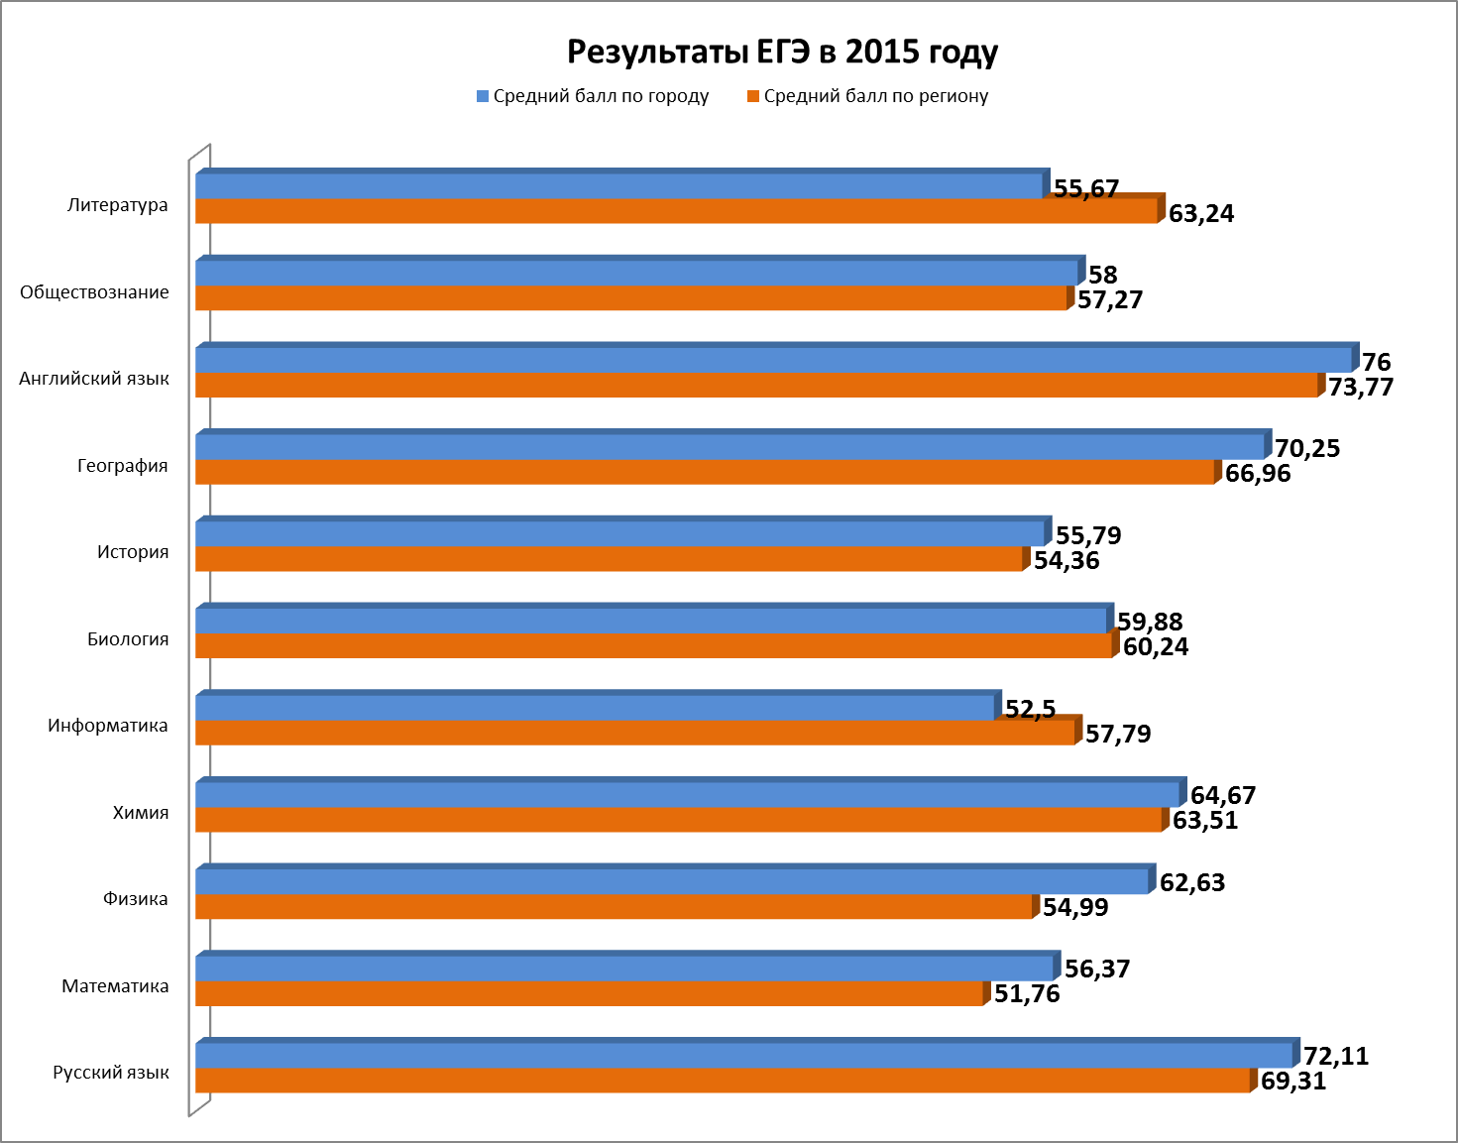

Средний балл ЕГЭ вырос относительно результатов 2014 года по семи предметам. СОШ № 7 на протяжении двух лет показывает результаты по русскому языку, математике, физике выше среднего балла по области, Хибинская гимназия - по русскому языку, математике, истории, английскому языку, литературе и обществознанию.

Школы, в течение двух лет работавшие по программе поддержки школ, находящихся в сложных социальных условиях, улучшили свои показатели относительно 2014 года: СОШ № 2 по трем предметам из трех, СОШ № 5 – по восьми предметам из 11. СОШ № 5 по семи предметам показала результаты выше областного балла.

Выпускники, изучавшие на профильном уровне математику, физику, историю, химию, показали средний балл выше областного среднего балла профильного уровня.

По результатам ОГЭ по обязательным предметам в рейтинге муниципалитетов город занимает 9 место (в 2014 году – 16).

Не справились в основные сроки с экзаменом по русскому языку в 2015 году 1,11% выпускников (в области – 1,1%), по математике – 2,58% (в области – 2,29%).

Средний балл по двум предметам незначительно ниже областного - 56,75 (Кировск) и 56,99 (область).

В 2015 году более 42,44% выпускников основной школы сдавали экзамены по выбору, ориентируясь на поступление в профильные классы. По одному предмету – 1,85%, по двум – 40,59%.

По традиционным для города профилям выпускники основной школы показали невысокие результаты.

**Доля выпускников, набравших необходимые баллы**

**для дальнейшего обучения по профильным программам**

Качество выполнения работы при сравнении со среднеобластными результатами по математике, физике, химии, географии в городе ниже:

Ниже представлены более подробные результаты по ряду предметов.

**Русский язык**

**Участники ОГЭ, выполнившие**

**соответствующую долю экзаменационной работы в 2014 и 2015 годах**

|  |  |  |  |  |  |  |  |
| --- | --- | --- | --- | --- | --- | --- | --- |
| **Количество человек** | **100 % заданий** | **От 91 до 99%** | **От 71 до 90%** | **От 51 до 70%** | **31-50%** | **0-17%** | **Средний балл** |
| Кировск 2014 | 0 | 9/3,9% | 76/33% | 80/34,8% | 64/27,8% | 1/0,4% | 25,99 |
| Кировск 2015 | 6/2,21% | 41/15,13% | 131/48,34% | 72/26,57% | 18/6,64% | 3/1,11% | 29,54 |
| **Ср. показатели по области** | **116/1,85%** | **15,59%** | **47,82%** | **26,64%** | **7,01%** | **1,1%** | **29,29** |

Все ОО показали положительную динамику относительно своих результатов 2014 года, за исключением уровня обученности в СОШ № 5.

**Соотношение годовой и экзаменационной отметки**

В 2015 году значительно уменьшился % выпускников, подтвердивших годовые оценки. Соответственно вырос процент девятиклассников, получивших на ОГЭ отметку выше годовой.

**Математика**

**Участники ОГЭ, выполнившие**

**соответствующую долю экзаменационной работы в 2014 и 2015 годах**

|  |  |  |  |  |  |  |  |
| --- | --- | --- | --- | --- | --- | --- | --- |
| **Количество человек** | **100 % заданий** | **От 91 до 99%** | **От 71 до 90%** | **От 51 до 70%** | **11-50%** | **0-10%** | **Средний балл** |
| Кировск 2014 | 0 | 0 | 8/3,46% | 24/10,39% | 194/83,98% | 5/2,16% | 12,01 |
| Кировск 2015 | 0 | 0 | 21/7,75 | 35/12,92 | 208/76,75 | 7/2,58 | 14,73 |
| **Ср. показатели по области** | **0,24** | **0,27** | **9,53** | **14,1** | **73,57** | **2,29** | **15,15** |

Во всех ОО, кроме ООШ № 8, произошел рост среднего балла (от 0,96 до 2,98) и процента качества (от 8,42 до 20%%).

**Качественное выполнение работы**

По сравнению с прошлым годом выросло качество по городу на 17,3%.

**Соотношение годовой и экзаменационной оценки**

Уменьшился процент выпускников, подтвердивших на ОГЭ годовую оценку.

Средний балл по двум обязательным предметам незначительно ниже областного 56,75 и 56,99 соответственно.

В 2015 году более 42% выпускников основной школы сдавали экзамены по выбору, ориентируясь на поступление в профильные классы.

Анализ результатов государственной итоговой аттестации вошел в основу программ повышения качества образования ОО, программ повышения качества математического, филологического, естественнонаучного образования, планов методической работы и внутришкольного контроля.

Работа коллективов общеобразовательных учреждений по повышению качества образования и, в частности, по подготовке к государственной итоговой аттестации, будет продолжена.

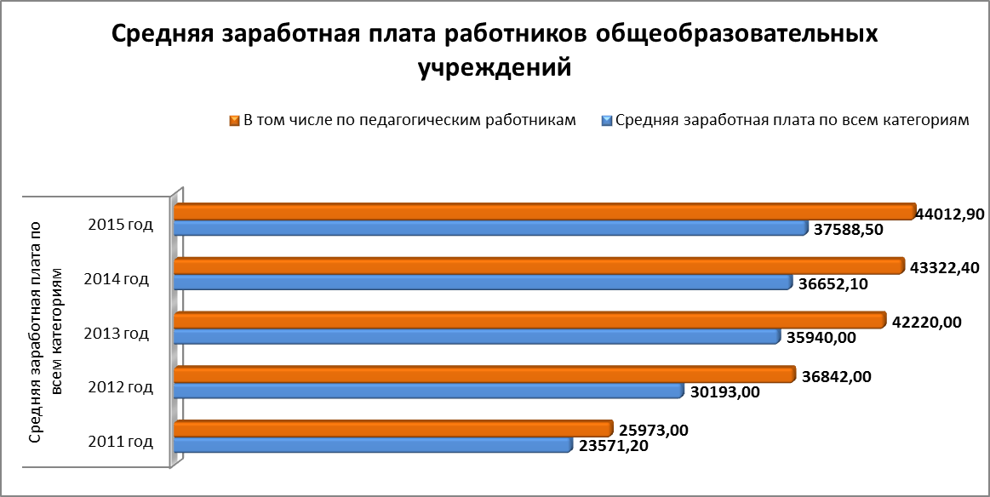

**Сведения о развитии дополнительного образования детей**

Система дополнительного образования города Кировска стабильна на протяжении 2010 - 2015 гг. и представлена учреждением дополнительного образования детей – МАОУДОД «ЦДТ «Хибины» и объединениями, организованными в общеобразовательных учреждениях города (МБОУ «СОШ № 2», МБОУ «СОШ № 5 г. Кировска, МБЮОУ «СОШ № 7 г. Кировска»).

**Информация об обучающихся МАОУДОД «ЦДТ «Хибины»:**



**Число обучающихся, занимающихся в МАОУДОД ЦДТ «Хибины» по направлениям:**



В течение ряда лет увеличивается число обучающихся, занятых в системе дополнительного образования.

Увеличивается число обучающихся, посещающих два и более объединений.

Этому способствует переход на новый образовательный стандарт, который предусматривает внеурочную деятельность, а также реализация в ЦДТ «Хибины» новых привлекательных дополнительных общеразвивающих программ. В 2014 -2015 у.г. были открыты новые учебные объединения туристско-краеведческой, естественно-научной, технической физкультурно-спортивной, художественной направленности: «Экскурсоводы Хибин», «Начальное техническое моделирование», «Легоконструирование», «Робототехника», «Студия медиатехнологий», «Стендовое моделирование», «Военно-патриотический клуб», «Палитра детских голосов», журналистика, «Художественное оформление костюма». Таким образом, администрацией центра детского творчества эффективно организована деятельность по интеграции общего и дополнительного образования в условиях введения ФГОС.

Отмечается интерес обучающихся к краткосрочным программам ЦДТ «Хибины», реализованным в каникулярный период 2014 – 2015 у.г..

В системе дополнительного образования города наметилась тенденция роста охвата дополнительными общеразвивающими программами детей дошкольного возраста. Стабильным остается количество детей подросткового возраста, занятых в системе ДО. В ЦДТ «Хибины» незначительно увеличивается количество обучающихся в возрасте от 18 лет и старше.

Созданы условия для предоставления дополнительных образовательных услуг детям с ограниченными возможностями здоровья: около 85 % данной категории детей заняты дополнительным образованием.

В общеобразовательных организациях г. Кировска реализуются дополнительные образовательные программы для детей с повышенными образовательными потребностями, количество потребителей растет с 287 в 2013 году до 319 человек в 2015.

МАОУДОД ЦДТ «Хибины» оказывает платные образовательные и иные услуги населению: реализация дополнительных общеразвивающих программ, организация культурно-досуговых и туристских программ и др. Заработанные средства идут на укрепления материально-технической базы, проведение ремонтных работ. В 2015 году средства в размере – 1 696 466,63 рублей.

В 2015 году активная экспериментальная деятельность коллектива ЦДТ способствовала присвоению статуса Центру детского творчества муниципальной инновационной площадки по созданию Модельного центра технического творчества детей и молодежи.

В 2015 году Центр был признан лучшей образовательной организацией дополнительного образования и стал победителем регионального конкурса на лучшее учреждение дополнительного образования*.*

В ЦДТ «Хибины» разработана и успешно функционирует система мониторинга качества дополнительного образования, разработано и действует положение о внутренней оценке системы качества образования.

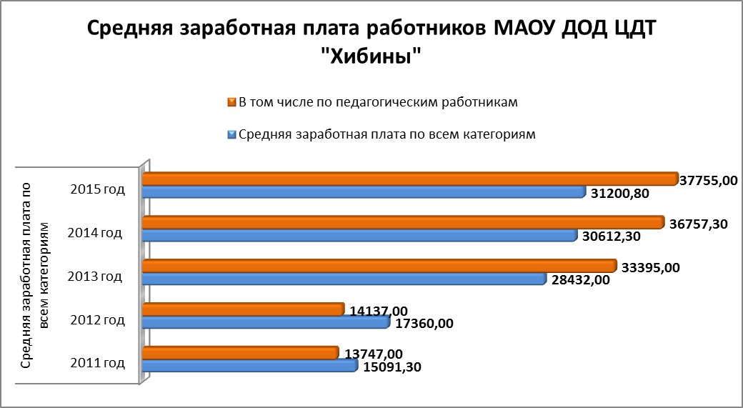

**Информационная**

**прозрачность системы образования**

В 2015 году продолжена реализация Концепции развития единой информационной образовательной среды в Мурманской области на 2014-2020 годы (утверждена постановлением Правительства Мурманской области от 30.06.2014 № 328-ПП) (далее – Концепция ЕИОС).

Первое полугодие 2015 года в сфере информатизации образовательного процесса было отмечено привлечением в процесс формирования единой информационной образовательной среды (далее – ЕИОС) на территории г. Кировска организаций дополнительного образования (МАОУДОД ЦДТ «Хибины», детско- юношеская спортивная школа, детские школы искусств г. Кировска):

* В мониторинг внедрения систем исключения доступа к Интернет- ресурсам, несовместимым с целями и задачами образования и воспитания включены учреждения ДО;
* Проведен мониторинг оснащения учреждений ДО средствами информатизации;
* Начата работа по внедрению АИС «Дополнительное образование».

В 2015 году, в результате выполнения мероприятий по реализации Концепции ЕИОС в образовательных организациях города Кировска:

* Завершен первый этап внедрения АИС «Дополнительное образование».
* Продолжена реализация проекта «Создание защищенной образовательной сети Мурманской области». Все школы города, МКУ «Управление образование» передачу информации, содержащей персональные данные осуществляют посредством использования программы «Деловая почта» по защищенным каналам. Около 50 % дошкольных образовательных организаций закупили программное обеспечение, необходимое для подключения к защищенной сети образовательных организаций Мурманской области.
* Обновлена нормативно- правовая база, регулирующая деятельность образовательных организаций по направлению «Информатизация образования», в школах и МАОУДОД ЦДТ «Хибины», в т.ч. по обеспечению информационной безопасности детей при использовании ресурсов сети Интернет.
* Модернизированы официальные сайты образовательных организаций (осуществлен перенос хостингов на серверы, расположенные на территории Российской Федерации; в структуру сайтов ряда организаций добавлены разделы «Психологическая служба», «Информационная безопасность»).
* Планомерно пополняется материальная база средствами информатизации в школах, продолжена работа по оснащению цифровым оборудованием предметных кабинетов в рамках введения ФГОС ОО, в т.ч. обновлен компьютерный парк школ, за счет чего показатель «Количество обучающихся на 1 персональный компьютер, используемый в учебном процессе, находится на стабильном уровне:

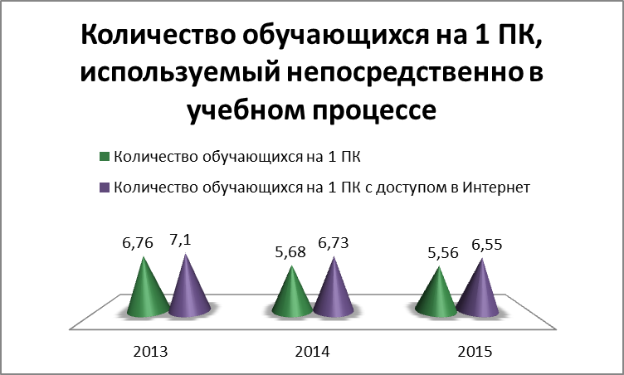

* Обеспечивается внесение актуальных и достоверных сведений в АИС «Электронная школа», АИС «Электронный детский сад», повысилась эффективность использования автоматизированных информационных систем. Осуществляется целенаправленная деятельность по подготовке образовательных организаций к внедрению регионального сегмента единой федеральной межведомственной системы учета контингента обучающихся по основным образовательным программам и дополнительным общеобразовательным программам.
* Продолжена системная методическая работа, МАОУДОД ЦДТ «Хибины» и школы, (в первую очередь – ресурсные центры) принимают участие в инновационной, проектной и экспериментальной деятельности, связанной с информатизацией образования. Все школы города принимают участие в региональном проекте «Апробация безбумажного ведения учета успеваемости в общеобразовательных организациях Мурманской области в 2015/2016 учебном году»:

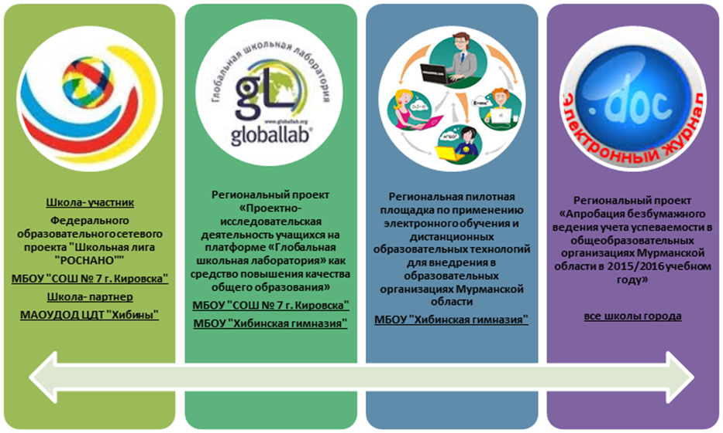

В совокупности в городе наблюдается стабильная позитивная динамика развития разных направлений информатизации.

**Сведения о создании условий социализации и самореализации молодежи**

В целях выявления и развития способностей обучающихся к научной (интеллектуальной) творческой, физкультурно-спортивной деятельности в 2015 году организовано:

Участие школьников города во Всероссийской олимпиаде школьников (доля победителей и призеров от числа участников с каждым годом растет):



В целях раннего выявления интеллектуально одаренных школьников ежегодно проводятся муниципальные олимпиады учеников начальных классов по русскому языку, математике и английскому языку, по английскому языку и математике – для учащихся 5 и 6 классов.

Обучающиеся МБОУ «СОШ № 7» и Хибинской гимназии обучались в очно-заочной школе для одаренных детей «А-элита». Большая группа обучающихся Хибинской гимназии дистанционно обучались в ОУДОД «Лапландия» по направлению «Я - исследователь», обучающиеся «СОШ № 5», «СОШ № 7», «Хибинская гимназия» обучались в Гуманитарной академии при гуманитарном факультете Петер ГУ.

МБОУ «СОШ №7», является партнером программы «Школьная лига РОСНАНО», а ЦДТ « Хибины» - участником программы.

Наши школьники активно участвуют в международных заочных конкурсах, в региональных и всероссийских конкурсах. В дистанционных олимпиадах, проводимых сторонними организациями, приняли участие 1436 школьников. Стали победителями и призерами 379 человек.

Успешно развивается научно-исследовательская деятельность. Во всех образовательных учреждениях действуют научные общества учащихся, проходят ежегодные школьные научно-практические конференции школьников, городские научно-практическая конференция «Молодые исследователи Хибин», конкурс исследовательских работ младших школьников, конференция обучающихся начальной школы «Я познаю мир».

Команды молодых исследователей города Кировска на Форуме научной молодежи «Шаг в будущее» завоевала научный кубок Мурманской области 2 степени. Победителями и призерами стали 3 учащихся.

В III Малой региональной научной конференции «Я - исследователь» в г. Мурманск призерами стали 8 учащихся.

В заочном конкурсе «Юный исследователь», проводимом Малой Академией Наук «Интеллект будущего» - 3 призера.

В научно-практической конференции для младших школьников «Первые шаги в науку» (г. Москва») призерами стали 7 человек.

Ежегодно проводится муниципальный этап Всероссийского конкурса юных чтецов «Живая классика». В 2015 году победителем регионального этапа и участником Всероссийского тура в международном лагере «Артек» стал Смирнов Дмитрий, учащийся МБОУ «Хибинская гимназия».

С целью поддержки и развития одаренных и мотивированных детей действует долгосрочная целевая программа «Общегородские, праздничные, выездные мероприятия муниципального образования город Кировск с подведомственной территорией на 2012 – 2016 годы». Сумма финансовых средств, освоенных по данной программе, составила 856 700 рублей, в мероприятиях программы задействовано более 610 школьников.

В целях поддержки одаренных детей учреждены премии и стипендии главы города Кировска одаренным детям и учащейся молодежи. За высокие результаты в учебе и научно-исследовательской деятельности, за высокие достижения в области культуры и спорта отмечены премиями и стипендиями главы города Кировска 13 школьников.

Все основные мероприятия реализовывались с учётом Плана мероприятий («дорожной карты») «Изменения в отраслях социальной сферы, направленные на повышение эффективности образования и науки». Эффективные контракты с руководителями образовательных учреждений заключены с 01.01.2014 года, с педагогическими работниками школ – с 01.01.2015, педагогическими работниками ЦДТ «Хибины» - с 01.04.2014. Работа с целью повышения эффективности действия данных контрактов анализируется и будет продолжена в текущем году.

**Материально-техническое обеспечение образовательных организаций**

В 2015 году финансирование деятельности образовательных учреждений и МКУ «Управление образования» осуществлялось за счет бюджетных средств, в размере 730 900,9 тысяч рублей.

Финансирование осуществлялось на 91% в рамках ведомственной и муниципальных целевых программ. Ведомственная целевая программа, направленная на организацию предоставления муниципальных услуг в сфере общего и дополнительного образования, исполнена на 96,13% (план – 642 696,91 тысяч рублей, исполнено – 617 832,25 тысяч рублей), муниципальные целевые программы – на 99,42% (план – 19 635,06 тысяч рублей, исполнено – 19 521,90 тысяч рублей).

Общий процент исполнения бюджета в 2015 году – 94,00%. Неисполнение бюджета произошло, в основном, из-за проведения оптимизационных мероприятий и реорганизации.

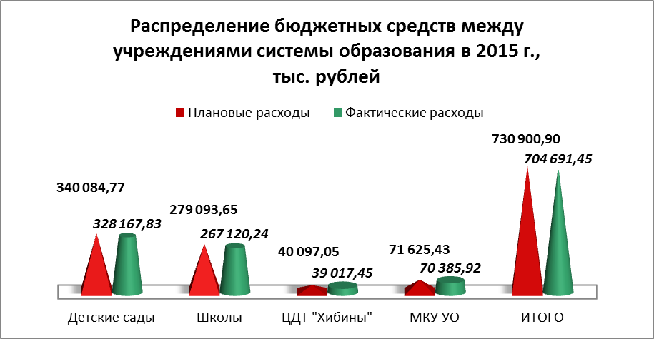

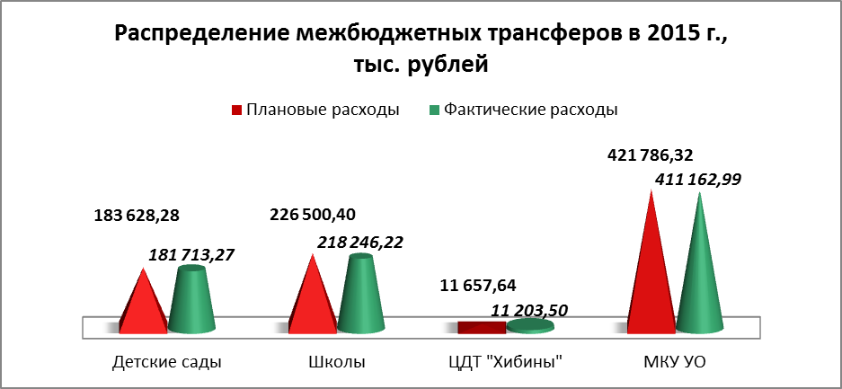

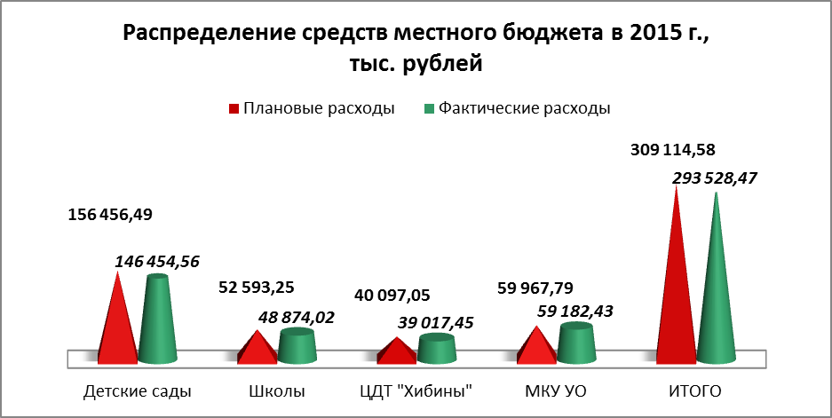

**Выполнение мероприятий муниципальных программ**

|  |  |  |  |  |  |  |  |  |  |  |
| --- | --- | --- | --- | --- | --- | --- | --- | --- | --- | --- |
| **№** | **Наименование программ (задач)** | **Бюджетные ассигнования (тыс.руб.)** | | | **Исполнено (тыс.руб. / %)** | | | | | |
|  |  | **Всего:** | **ОБ** | **МБ** | **Всего:** | **%** | **ОБ** | **%** | **МБ** | **%** |
| **1.** | МП "Развитие образования города Кировска на 2014-2016 годы" | 15 729,7 | 3 253,6 | 12 467,1 | 15653,8 | 99,52 | 3 253,6 | 100 | 12 400,23 | 99,39 |
| **1.1.** | Задача: Модернизация образования | 3 415,93 | 535,1 | 2880,8 | 3 393,2 | 99,34 | 535,1 | 100 | 2 858,1 | 99,21 |
| **1.2.** | Задача: Реализация государственной программы «Доступная среда» | 3 249,4 | 1 118,5 | 2 130,9 | 3 249,4 | 100 | 1 118,5 | 100 | 2 130,9 | 100 |
| **1.3.** | Задача: Обеспечение комплексной безопасности образовательных организаций, охраны здоровья обучающихся и воспитанников | 9 064,4 | 1 600,0 | 7 464,4 | 8 983,4 | 99,11 | 1600,0 | 100 | 7 383,8 | 98,92 |
| **2.** | МП "Общегородские, праздничные, выездные мероприятия муниципального образования город Кировск с подведомственной территорией на 2014 - 2016 годы" | 856,7 | 0,0 | 856,7 | 856,7 | 100 | - | - | 856,7 | 100 |
| **3.** | МП "Организация отдыха и занятости детей и подростков муниципального образования город Кировск с подведомственной территорией на 2014-2016 годы" | 984,10 | 0,0 | 984,10 | 983,29 | 99,92 | - | - | 983,29 | 99,92 |
| **4.** | МП "SOS" на 2014-2016 годы | 108,0 | 0,0 | 108,0 | 108,0 | 100 | - | - | 108,0 | 100 |
| **5.** | МП "Дополнительная социальная поддержка населения города Кировска с подведомственной территорией на 2014-2016 годы" | 1 261,5 | 0,0 | 1 261,5 | 1 225,08 | 97,1 | - | - | 1 225,08 | 97,1 |
| **6.** | МП «Энергосбережение и повышение энергитической эффективности в муниципальном образовании город Кировск с подведомтсвенной территорией на 2014 – 2016 годы» | 695,0 | 0,0 | 695,0 | 695,0 | 100 | - | - | 695,0 | 100 |
|  | Итого: | 19635,0 | 3253,6 | 16381,46 | 19521,9 | 99,42 | 3253,6 | 100 | 16268,3 | 99,31 |

В 2015 году за счет финансирования муниципальных программ, таких как «Развитие образования города Кировска», повышения эффективности бюджетных расходов, удалось продолжить решение комплексных и системных задач в сфере безопасности образовательных организаций и модернизации образования.

Таким образом, выделенные на развитие образования средства, позволили осуществить выполнение мероприятий, направленных на решение основных проблем образовательных учреждений.

**Выводы и заключения**

Достигнутые результаты развития в 2015 году позволяют сделать следующие выводы и заключения по результатам проведенного анализа состояния и перспектив развития образования.

Анализ демографической ситуации в городе показывает, что численность детей, достигших школьного возраста, в ближайшее время будет расти. Следовательно, системой образования должно быть обеспечено право каждого на получение общего образования. При этом качество образования, доступность образовательных услуг в сельской местности не соответствуют современным требованиям. Внутренний ресурс оптимизации - сокращение, ликвидация учреждений - в системе образования уже исчерпан, к тому же это может негативно сказаться на социальном климате в городе.

Сфера образования в последнее время демонстрирует стабильные результаты: итоги ЕГЭ, участие школьников во Всероссийской олимпиаде и научно – практических конференциях, творческих мероприятиях различных уровней, повышение оценки удовлетворенности качеством образования, доступность дошкольного образования и другие результаты деятельности свидетельствует о высоком качестве услуг в сфере образования города Кировска.

Вместе с тем, бюджет не столько дает возможность развивать муниципальную систему образования, сколько поддерживать ее стабильное функционирование. Средства, полученные за счет оптимизационных мероприятий и повышения интенсивности труда, направляются на повышение зарплат педагогическим работникам образовательной системы. При этом материально-техническое и информационное обеспечения организаций, осуществляющих образовательную деятельность, постоянно нуждается в существенном обновлении. Создание безопасных условий при организации образовательного процесса в образовательных организациях также требуют финансовых ресурсов.

**Задачи по развитию системы образования на 2016 год**

Стратегической целью развития системы образования на 2016 год является повышение доступности, качества и социальной эффективности образования в соответствии с меняющимися запросами населения, стратегиями российской образовательной политики и перспективными задачами социально-экономического и этнокультурного развития региона.

Основными задачами, стоящими перед системой образования города в 2016 году, являются обеспечение доступности образования для всех категорий обучающихся, повышение качества образования, повышение социальной и финансово-экономической эффективности образования.

На всех уровнях образования основными задачами являются:

повышение уровня заработных плат педагогических работников до показателей, установленных региональной «дорожной картой»;

создание условий для получения образования лицами с ограниченными возможностями здоровья и инвалидами;

качественное улучшение материально-технического и информационного обеспечения организаций, осуществляющих образовательную деятельность;

создание безопасных условий при организации образовательного процесса в образовательных организациях;

развитие системы оценки качества образования и информационной прозрачности системы образования.

**Предложения по усилению результативности функционирования системы образования за счет повышения качества принимаемых управленческих решений.**

Определяя перспективы оптимизации сети, считаем, что необходимо упор делать на новые модели образовательных организаций, сетевые формы взаимодействия, интеграцию ресурса учреждений дошкольного, общего и дополнительного образования, и как следствие, эффективное использование инфраструктуры, оборудования, кадрового потенциала. В совокупности – это залог перевода неэффективных образовательных организаций – в эффективные.

Эффективный контракт должен стать нормой взаимодействия педагогического работника и работодателя, механизмом стимулирования педагогов к повышению качества предоставления образовательных услуг и постоянного повышения своей профессиональной компетентности.

**II. Показатели мониторинга системы образования**

1. *1) По данным Управления Росреестра по Мурманской области.*